**Инструкция по созданию VPN подключения к КСПД АК АЛРОСА**

1. Найти и запустить «Центр управления сетями и общим доступом»

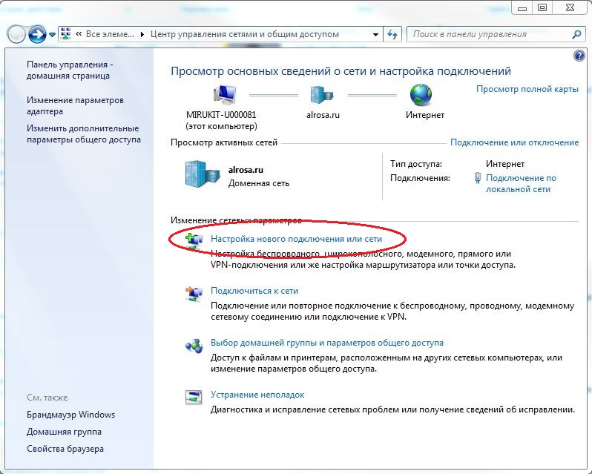

1. Выбрать пункт «Подключение к рабочему месту»

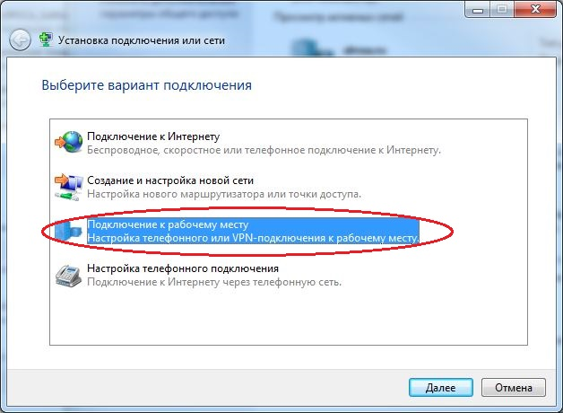

1. Выбрать пункт «Использовать мое подключение к Интернету (VPN) »

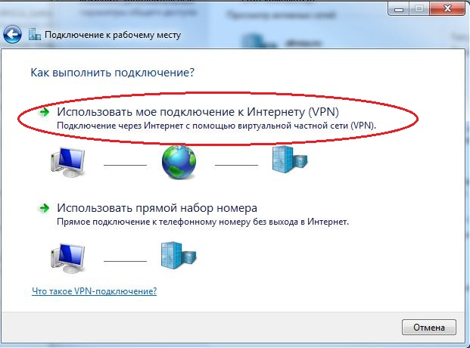

1. Указать в поле «Интернет-адрес» **mir-vpn.alrosa.ru** и выбрать «Не подключаться сейчас, только выполнить установку для подключения в будущем»

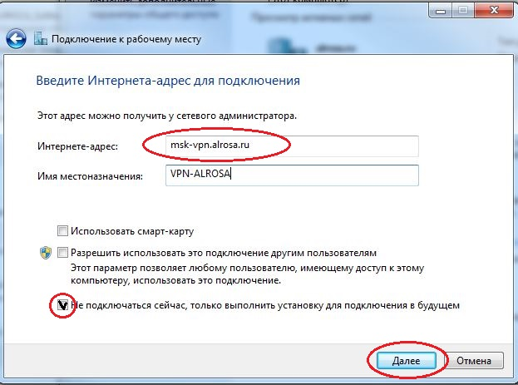

1. Ввести предоставленные вам администратором данные: имя, пароль и домен ALROSA.RU

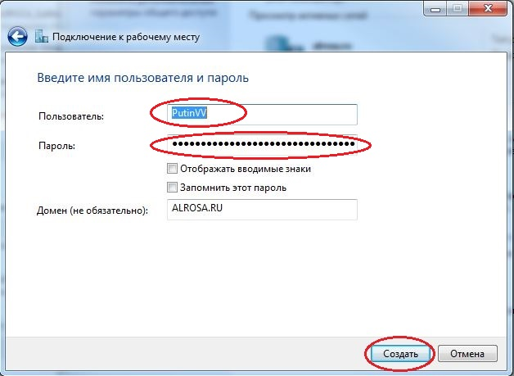

1. Подключение готово к использованию, закрыть окно мастера.

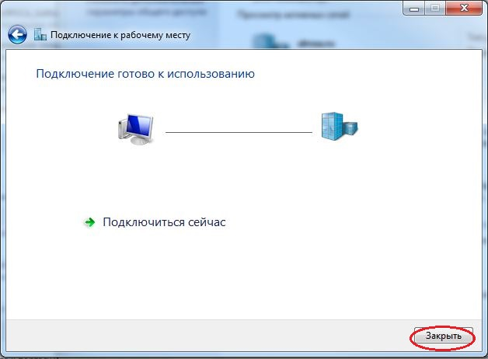

1. Найти и запустить «Центр управления сетями и общим доступом» и выбрать пункт «изменение параметров адаптера»

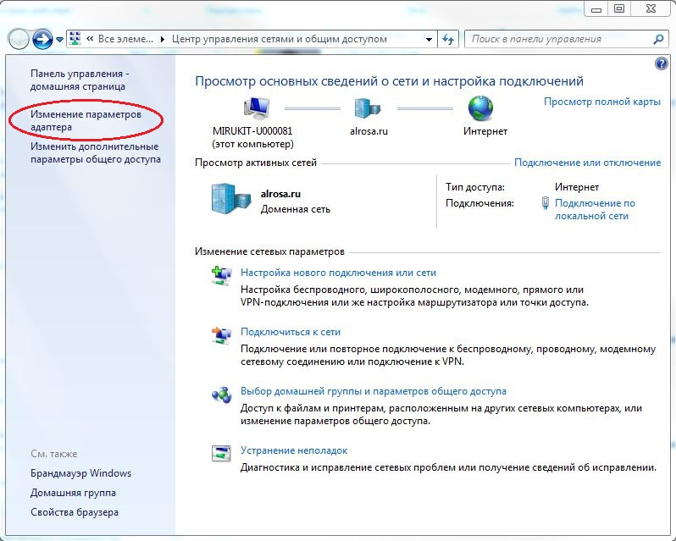

1. 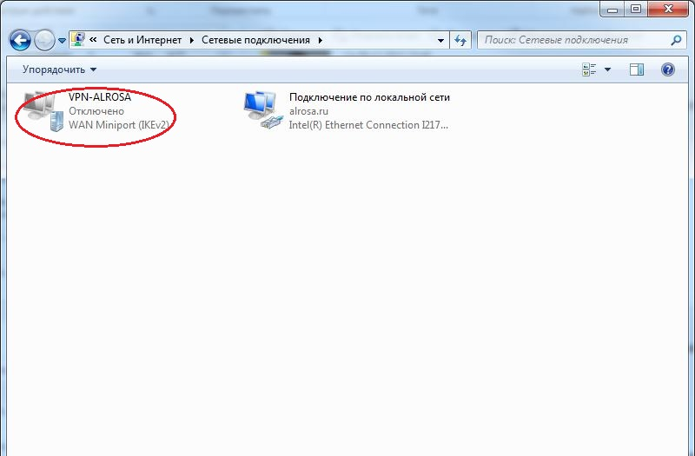Открыть свойство подключения «VPN-ALROSA»
2. На вкладке «Безопасность» выбрать «Тип VPN:» «Туннельный протокол точка-точка (PPTP)» и сохранить параметры кнопкой «OK»

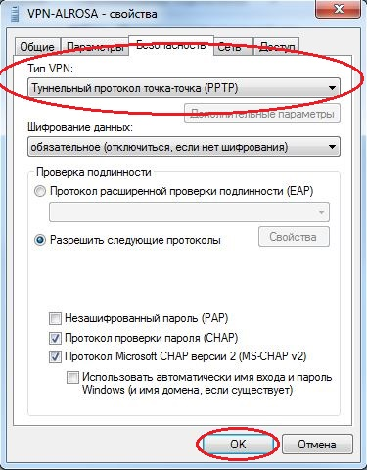

Подключить VPN. В браузере Internet Explorer ввести адрес <https://mirabs-vdi.alrosa.ru>

При необходимости ввести логин и пароль от windows скачать и установить ПО «CloudClient» после установки появится окно с возможностью ввода. Необходимо ввести следующие данные.

Имя: VDI

Адрес: <https://mirabs-vdi.alrosa.ru/>

Нажать «ОК»

